ΣΗΜΑ ΕΤΑΙΡΙΑΣ ΣΗΜΑ ΑΣΦΑΛΙΣΤΙΚΗΣ ΠΡΑΓΝΑΤΟΓΝΩΜΟΝΑΣ: nikos theodorakopoulos

ΣΤΟΙΧΕΙΑ ΑΤΥΧΗΜΑΤΟΣ – ΦΑΚΕΛΟΥ

ΕΚΘΕΣΗ: 1η

ΚΑΤΗΓ. ΖΗΜΙΑΣ: Υλικές Ζημιές

ΑΡ. ΖΗΜΙΑΣ: 124

ΑΡ. ΑΣΦΑΛΙΣΤΗΡΙΟΥ:

ΑΡ. ΕΝΤΟΛΗΣ:

ΗΜ. ΕΝΤΟΛΗΣ: 22/05/2019

ΗΜ. ΑΤΥΧΗΜΑΤΟΣ: 15/03/2019

ΗΜ. ΕΚΘΕΣΗΣ:

ΗΜ. ΑΥΤΟΨΙΑΣ:

ΤΟΠΟΣ/ΟΔΟΣ ΑΤΥΧΗΜΑΤΟΣ:

ΣΤΟΙΧΕΙΑ ΕΠΙΘΕΩΡΗΣΗΣ

ΣΥΝΕΡΓΑΖΟΜΕΝΟ: ΝΑΙ

ΕΠΩΝΥΜΙΑ ΣΥΝΕΡΓΕΙΟΥ: Ford Fanis

ΤΟΠΟΣ/ΣΥΝΕΡΓΕΙΟΥ: Ομήρου 43, Αθήνα 106 72, Ελλάδα

ΥΠΕΥΘΥΝΟΣ: Tetoros Fanis

ΤΗΛ: 6944554419

ΣΤΟΙΧΕΙΑ ΟΧΗΜΑΤΟΣ

ΜΑΡΚΑ: FIAT

ΜΟΝΤΕΛΟ-ΚΥΒ-ΕΚΔΟΣΗ: Punto – 1200 -

ΑΡ. ΚΥΚΛΟΦΟΡΙΑΣ: ΖΖΑ 3762

ΗΜ. 1ης ΚΥΚΛΟΦ. ΕΛΛΑΣ: 07/06/2019

ΑΡ. ΠΛΑΙΣΙΟΥ: VN-2213349

ΗΜ. ΚΑΤΑΣΚΕΥΗΣ:

ΕΙΔΟΣ ΟΧΗΜΑΤΟΣ:

ΟΔΟΜΕΤΡΟ:

ΧΡΩΜΑ: BLUE

ΚΤΕΟ:

ΚΑΥΣΙΜΟ: Super unleaded petrol

ΚΑΤΑΣΤΑΣΗ ΟΧΗΜΑΤΟΣ:

ΚΑΤΑΣΤΑΣΗ ΕΛΑΣΤΙΚΩΝ:

ΑΣΦΑΛΙΣΜΕΝΗ ΑΞΙΑ ΟΧΗΜΑΤΟΣ:

ΑΞΙΑ ΖΗΜΙΩΝ: € 220,00

ΑΠΑΙΤΗΣΗ ΣΥΝΕΡΓΕΙΟΥ: € 0,00

ΧΡΟΝΟΣ ΕΠΙΣΚΕΥΗΣ: ΜΕΡΕΣ

ΣΥΜΦΩΝΙΑ ΜΕ ΣΥΝΕΡΓΕΙΟ:

ΣΤΟΙΧΕΙΑ ΙΔΙΟΚΤΗΤΗ

ΕΠΩΝΥΜΟ (1): Theodorakopoulos

ΟΝΟΜΑ(1): Nikos

ΟΔΟΣ/ΑΡ. (1): 11 Anapafseos Vrilissia

ΠΟΛΗ (1): ATHENS

ΤΗΛ (1): 2155550550

ΤΗΛ (2):

ΕΠΩΝΥΜΟ (2): Theodorakopoulou

ΟΝΟΜΑ(2): Marina

ΟΔΟΣ/ΑΡ. (2): 1-9 Tsakalof Chalandri

ΠΟΛΗ (2): ATHENS

ΤΗΛ (1): +30 2155550550

ΤΗΛ (2):

ΣΤΟΙΧΕΙΑ ΤΡΙΤΟΥ – ΟΧΗΜΑΤΟΣ

ΜΑΡΚΑ:

ΜΟΝΤΕΛΟ-ΚΥΒ-ΕΚΔΟΣΗ: – -

ΑΡ. ΚΥΚΛΟΦΟΡΙΑΣ:

ΗΜ. 1ης ΚΥΚΛΟΦ. ΕΛΛΑΣ:

ΑΡ. ΠΛΑΙΣΙΟΥ:

ΗΜ. ΚΑΤΑΣΚΕΥΗΣ:

ΕΙΔΟΣ ΟΧΗΜΑΤΟΣ:

ΟΔΟΜΕΤΡΟ:

ΧΡΩΜΑ:

ΚΤΕΟ:

ΚΑΥΣΙΜΟ:

ΚΑΤΑΣΤΑΣΗ ΟΧΗΜΑΤΟΣ:

ΚΑΤΑΣΤΑΣΗ ΕΛΑΣΤΙΚΩΝ:

ΑΣΦΑΛΙΣΜΕΝΗ ΑΞΙΑ ΟΧΗΜΑΤΟΣ:

ΑΞΙΑ ΖΗΜΙΩΝ:

ΑΠΑΙΤΗΣΗ ΣΥΝΕΡΓΕΙΟΥ:

ΧΡΟΝΟΣ ΕΠΙΣΚΕΥΗΣ: ΜΕΡΕΣ

ΣΥΜΦΩΝΙΑ ΜΕ ΣΥΝΕΡΓΕΙΟ:

ΣΤΟΙΧΕΙΑ ΤΡΙΤΟΥ – ΙΔΙΟΚΤΗΤΗ

ΕΠΩΝΥΜΟ (1):

ΟΝΟΜΑ(1):

ΟΔΟΣ/ΑΡ. (1):

ΠΟΛΗ (1):

ΤΗΛ (1):

ΤΗΛ (2):

ΕΠΩΝΥΜΟ (2):

ΟΝΟΜΑ(2):

ΟΔΟΣ/ΑΡ. (2):

ΠΟΛΗ (2):

ΤΗΛ (1):

ΤΗΛ (2):

ΦΟΡΑ ΧΤΥΠΗΜΑΤΟΣ:

ΕΞΤΡΑ ΕΞΟΠΛΙΣΜΟΣ:

ΓΡΑΦΗΜΑ ΟΧΗΜΑΤΟΣ (ΑUΤΟ/ΜΟΤΟ)

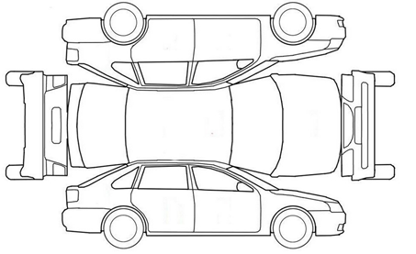

X

KΟΣΤΟΣ ΖΗΜΙΩΝ

|  |  |  |  |  |  |
| --- | --- | --- | --- | --- | --- |
| ΠΕΡΙΓΡΑΦΗ | ΑΝΤΑΛ/ΚΑ ΓΝΗΣΙΑ | ΑΝΤΑΛ/ΚΑ IMITATION | ΑΝΤΑΛ/ΚΑ ΜΕΤΑΧΕΙΡ. | ΕΡΓΑΣΙΑ | ΒΑΦΗ |
|  |  |  |  |  |  |
| Replacement |  |  |  |  |  |
| ΠΑΜΠΡΙΖ | 100,00 | 0,00 | 0,00 | 0,00 | 0,00 |
| Repair |  |  |  |  |  |
| ΠΟΡΤΑ | 0,00 | 0,00 | 0,00 | 120,00 | 0,00 |
| ΣΥΝΟΛΙΚΟ ΚΟΣΤΟΣ |  |  |  |  | € 220,00 |
| ΦΠΑ |  |  |  |  | € 52,80 |
| ΣΥΝΟΛΙΚΟ ΚΟΣΤΟΣ ΜΕ ΦΠΑ |  |  |  |  | € 272,80 |

KΟΣΤΟΣ ΠΑΛΑΙΟΤΕΡΩΝ ΖΗΜΙΩΝ

|  |  |  |  |  |  |
| --- | --- | --- | --- | --- | --- |
| ΠΕΡΙΓΡΑΦΗ | ΑΝΤΑΛ/ΚΑ ΓΝΗΣΙΑ | ΑΝΤΑΛ/ΚΑ IMITATION | ΑΝΤΑΛ/ΚΑ ΜΕΤΑΧΕΙΡ. | ΕΡΓΑΣΙΑ | ΒΑΦΗ |
|  |  |  |  |  |  |

KΟΣΤΟΣ ΕΜΠΡΟΣ ΖΗΜΙΑΣ

|  |  |  |  |  |  |
| --- | --- | --- | --- | --- | --- |
| ΠΕΡΙΓΡΑΦΗ | ΑΝΤΑΛ/ΚΑ ΓΝΗΣΙΑ | ΑΝΤΑΛ/ΚΑ IMITATION | ΑΝΤΑΛ/ΚΑ ΜΕΤΑΧΕΙΡ. | ΕΡΓΑΣΙΑ | ΒΑΦΗ |
|  |  |  |  |  |  |

KΟΣΤΟΣ ΟΠΙΣΘΙΑΣ ΖΗΜΙΑΣ

|  |  |  |  |  |  |
| --- | --- | --- | --- | --- | --- |
| ΠΕΡΙΓΡΑΦΗ | ΑΝΤΑΛ/ΚΑ ΓΝΗΣΙΑ | ΑΝΤΑΛ/ΚΑ IMITATION | ΑΝΤΑΛ/ΚΑ ΜΕΤΑΧΕΙΡ. | ΕΡΓΑΣΙΑ | ΒΑΦΗ |
|  |  |  |  |  |  |
| Replacement |  |  |  |  |  |
| ΠΑΜΠΡΙΖ | 100,00 | 0,00 | 0,00 | 0,00 | 0,00 |
| ΣΥΝΟΛΙΚΟ ΚΟΣΤΟΣ |  |  |  |  | € 100,00 |
| ΦΠΑ |  |  |  |  | € 24,00 |
| ΣΥΝΟΛΙΚΟ ΚΟΣΤΟΣ ΜΕ ΦΠΑ |  |  |  |  | € 124,00 |

ΠΑΡΑΤΗΡΗΣΕΙΣ – ΣΧΟΛΙΑ:

Report Photos



ΠΑΜΠΡΙΖ Photos

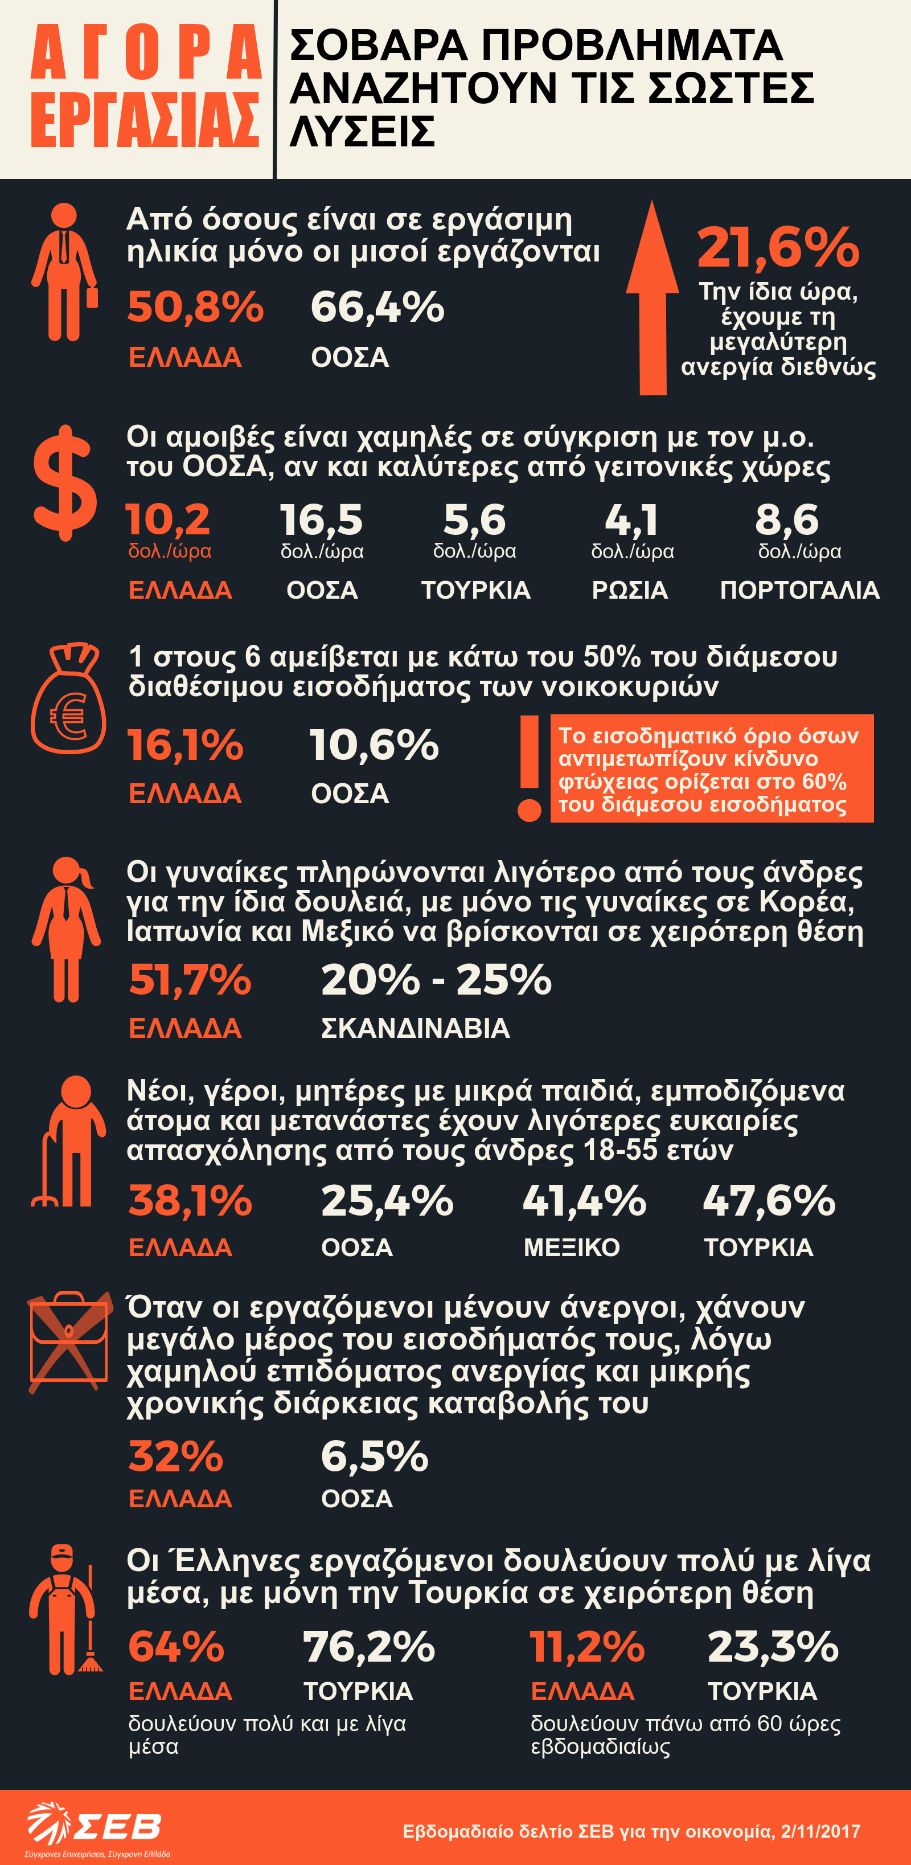

ΠΟΡΤΑ Photos

